基于串行Flash存储器的点阵字库研究设计
来源:; (2010-03-26)
摘要：本文介绍了一种以串行DataFlash存储器W25X80来设计嵌入式系统中硬件点阵字库的方法，把用到的汉字点阵库写在串行存储器中。该方法简便易行、操作灵活、成本低廉，可以为嵌入式系统中没有字库的LCD提供一种有效而灵活的解决方案。
1、引言
液晶LCD 具有功耗低、体积小、重量轻、超薄等许多优点，现已被广泛应用到智能仪器、 仪表、自动控制等嵌入式系统中，作为人机交互时信息输出的重要手段。常用的液晶LCD 可分为点阵字符、数字液晶LCD 和点阵图形液晶LCD，尤其是图形点阵式LCD 不仅可以 显示字符、数字，还可以显示各种图形、曲线及汉字等，操作界面显示直观、友好，越 来越成为嵌入式设计中的首选。图形点阵式LCD 显示的点阵信息一般存储在字库或图形 库中，但是自带点阵字库的LCD 显示模块一般价格较高，而且不带点阵字库的LCD 显示 模块应用又比较广泛，基于以上原因，本文采用低价位的串行存储器W25X80 来自行设 计嵌入式系统中点阵字库、图形库。
2、系统设计
汉字点阵字库可以使用现成的字库文件（该字库文件很容易找到，如UCDOS 软件包中有一个名字为HZKl6 的文件，即为16×16 的国标汉字点阵文件）也可以用字库生成软件 自行设计，本设计采用了后一种方法，该方法使用起来比较灵活。有了字库文件之后， 下一步就是按照顺序把字库文件写入到串行存储器W25X80 的地址单元中。为了把字库 文件写入到存储器中，本设计采用STC89C52 单片机作为主控制器，主要进行DataFlash 的擦除、控制、点阵字库的写入、读出和测试等操作；用不带字库的液晶模块OCM12864 作为测试和显示结果的模块；串行DataFlash 存储器采用的是WINBOND 公司生产的 W25X80，并外扩了MAX232 作为系统和PC 机通信的通道。汉字库系统设计的原理图如图 1 所示。
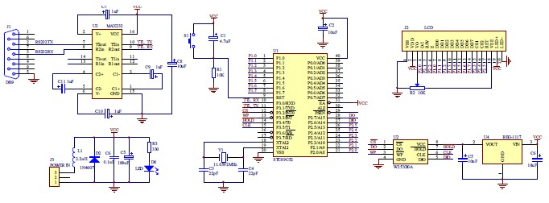
图1 系统设计的原理图
3、点阵汉字的显示原理
在国标GB2312 中规定，所有的国标汉字及符号分配在一个94 行、94 列的方阵中，方阵的每一行称为一个“区”，编号为01 区到94 区，每一列称为一个“位”，编号为01 位到94 位，方阵中的每一个汉字和符号所在的区号和位号组合在一起形成的四个阿拉伯数字就是它们的“区位码”。区位码的前两位是它的区号，后两位是它的位号。用区位码就可以唯一地确定一个汉字或符号。
汉字一般是以点阵式存储的，如16×16、24×24 点阵，汉字的字模其实是汉字字形的图形化，所谓16 点阵字模，就是把汉字写在一个16×16 的网格内，汉字的笔划通过某网格时该网格就对应1，否则该网络对应0，这样，每一网络均对应1 或0，并且规定其点阵中二进制位0 为白点，1 为黑点，把对应1 的网格连起来看，就是这个汉字。这样一个16×16 点阵的汉字需要用2×16 即32 个字节来存放，构成它在字库中的字模信息。如“啊”字的字模构成如图2 所示。
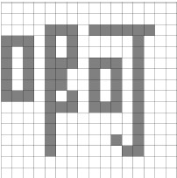
图2 字模构成示意图
汉字就是这样通过字节表示其点阵存储在字符字库中的，为了方便查找所需汉字的点阵，每个汉字都与一个双字节的内码一一对应，通过汉字的内码可以计算出它的点阵起始字节。现以16 点阵为例来进行说明，首先，可由内码计算出它在汉字库中的区位码，其计算公式为：
区码=bn1-160
位码=bn2-160
式中，bn1 和bn2 则分别表示汉字机内码的第一字节和第二字节。当这些区位码被计算出来之后，就可以用区位码得到它在汉字库中字模第一个字节的位置，即：
偏移地址 = （94×（区码 - 1）+（位码 - 1））×32
需要注意的是由于汉字区位码无论是区码还是位码均从1 开始，而计算偏移地址从0 开 始，所以公式中区码和位码都要减去1，即可通过机内码直接寻址要显示汉字在汉字库 中的偏移地址。这样，接下来就可以连续读出由32 个字节组成的该字的点阵数据。
4、串行存储器W25X80
串行Flash 存储器以其体积小、密度高、功耗低、价位低、操作简单而备受青睐，Winbond 公司生产的Flash 存储器W25X80 为8Mbit 串行Flash，大小为1MB，分为4096 页，每 页为256 字节的存储单元，且带有256 个字节的缓冲区；SPI 的接口方式，芯片供电电 压为2.7V—3.6V，器件的忙判断可以由内部的状态寄存器来判断。W25X8 有严格的时序 和规定的命令格式，操作时可以通过其特有缓冲区（256 字节）对其内部进行读或写， 操作结束时，应清除新指令标志以免重复响应。 可以说，该Flash 不仅操作十分简单，并且可以灵活地适用于多个设计方案，如果每个 汉字是16×16 的点阵，按每个汉字占32 个字节算，能存储3 万个多汉字编码，而常用 的汉字库一般不超过1 万个汉字，因此，除了存储足够的汉字库外，还可以存储其他图片编码等字库。串行FLASH 需要通过SPI 总线和单片机进行通讯，而STC89C52 单片没 有SPI 通讯模块，通过软件模拟端口来实现和FLASH 之间的通讯。其实软件模拟端口是 一种更通用的方法，通过软件模拟可以减少开发成本，并不影响芯片的功能。
4.1 W25X80的读操作
W25X80 读取数据指令允许一次读取一个字节或者多个字节。读数据时首先要把CS 引脚 拉低，然后通过DIO 引脚给W25X80 发送读指令“03h”和24 位地址（A23-A0）。指令和 地址在时钟引脚的上升沿被锁存，在发送完指令和地址后，数据就会从DO 引脚顺序移 出，最高有效位在先。只要时钟继续，W25X80 就会连续不断地从下一个地址读取数据， 这就意味着一条指令就可以读取整个Flash 中的数据。要想结束数据的读取，可以把CS 引脚拉高。W25X80 的读取数据时序图如图3 所示。
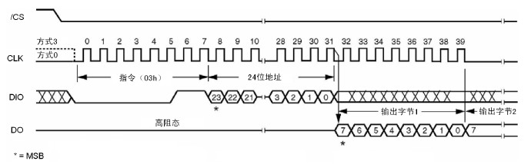
图3 W25X80 的读取数据时序图
需要显示某个汉字时，先根据汉字的内码算出它的区位码，然后再根据区位码算出它在 字库中的偏移量，即汉字点阵的起始位置，接着从Flash 中顺序读出该字的32 个字节 点阵数据并存在缓冲区里，最后依次送往LCD 显示，就可以描出该字。
4.2 W25X80的写操作
W25X80 的写操作即页面编程指令一次可以编程1-256 字节的数据，在编程之前要对内存 进行擦除。编程时要把CS 引脚拉低，然后通过DIO 引脚给W25X80 发送编程指令“02h” 和24 位编程地址（A23-A0）。代码和地址在时钟引脚的上升沿被锁存。然后在时钟的作 用下，编程数据依次从DIO 引脚送入Flash。在整个编程过程中CS 引脚必须保持低电平。 W25X80 的页面编程时序图如图4 所示。
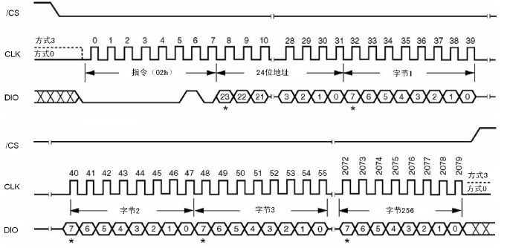
图4 W25X80 的页面编程时序图
5、字库的写入
为了方便字库的写入，我们使用VC++编写了PC 机字库写入软件，通过该软件可以把字 库文件通过串口以握手的方式一个字节一个字节地发给下位机。在传送开始，上位机软 件首先发送的是每次批量编程字节长度length，下位机采用中断接收方式，每接收够 length 个字节，下位机就进行一次编程写入Flash。实际的测试表明写完256KB 的GB2312 汉字库仅需要3 分钟左右，当然写入的快慢和Flash 芯片的编程速度有关。注意：写入 字节的长度一般是256 个字节，除非到了字库文件的末尾不足256 字节，这时也能正常 接收和写入。图5 是字库写入W25X80 存储器流程图。
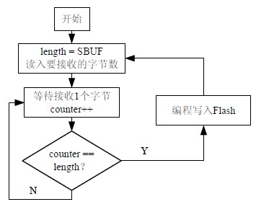
图5 字库写入W25X80 存储器流程图
6、结论
本文采用串行存储器W25X80 来设计嵌入式系统中的硬件点阵字库，给出了具体的实现 方法并对设计结果进行了测试，验证了字库正确性。该方法使用简单、操作灵活、成本 低廉，可以为嵌入式系统没有字库的液晶LCD 提供一种有效而灵活的解决方案。投入嵌 入式系统使用将会产生较好的经济效益。

